

Wydział Elektrotechniki, Automatyki i Informatyki

Instytut Automatyki

**Projekt: Sterowanie procesami ciągłymi**

**Temat ćwiczenia: Zadanie sterowania układem reaktora zbiornikowego**

Ćwiczenie opracowali:

kierunek: Automatyka i Robotyka,

studia niestacjonarne I stopnia,

prowadzący: dr hab. Inż. Krzysztof Bartecki, prof. PO

Spis treści

1. Wstęp 3

2. Omówienie pracy 3

3. Schemat blokowy układu 4

3.1. Schemat blokowy układu . 4

3.2. Opis poszczególnych wartości, występujących w układzie 4

4. Równania modelu matematycznego, niezbędnych do analizy reaktora 4

5. Parametry oraz ich wartości 5

6. Schematy blokow opisujące wpływ czynników na zjawiska zachodzące w zbiorniku. 5

7. Odpowiedzi swobodne układu. 8

8. Odpowiedzi wymuszone układu 12

9. Wyznaczenie macierzy A, B, C, D modelu oraz wartości własnych macierzy A. 17

10. Konwersja opisu w przestrzeni stanu na transmitancje operatorową. 18

11. Bieguny i miejsca zerowe transmitancji. 19

12. Charakterystyka amplitudowo-fazowa Nyquista. 20

13. Charakterystyka częstotliwościowa logarytmiczna modelu zlinearyzowanego – charakterystyka Bodego. 21

14. Sterowanie w układzie otwartym. 22

15. Sterowanie w układzie zamkniętym 26

16. Podsumowanie pracy 30

**Wstęp**

Projekt polegał na zapoznaniu się ze sterowaniem procesami ciągłymi poprzez analizę zjawisk zachodzących w reaktorze zbiornikowym. Do tego ćwiczenia , zgodnie z wymaganiami wykorzystano program Matlab, aby uzyskać model układu. .

# **Omówienie pracy**

Aby wykonać ćwiczenie konieczne było zapoznanie się ze zjawiskami chemicznymi i cieplnymi zachodzącymi w reaktorze zbiornikowym z ciągłym mieszaniem i zewnętrznym chłodzeniem. W tym celu wykorzystano równania różniczkowe opisujące dany układ przy pomocy programu Matlab, aby uzyskać opis podanych zjawisk zachodzących w tym reaktorze.

Projekt obejmuje m.in.:

* Budowę modelu komputerowego dynamicznego układu reaktora na podstawie modelu matematycznego,
* odpowiedzi swobodne oraz wymuszone układu,
* linearyzację układu,
* konwersję opisu stanu do postaci transmitancji operatorowej wraz z wyznaczeniem biegunów transmitancyjnych,
* charakterystyki Bodego oraz Nyquista układu,
* sterowanie w układzie otwartym oraz zamkniętym z regulatorami (P, PI, PID).

# 

# **Schemat blokowy układu**

## **Schemat blokowy układu.**

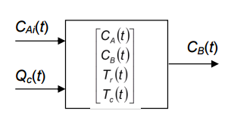

## **Opis poszczególnych wartości, występujących w układzie:**

CAi(t) - stężenie wejściowe składnika A.

Qc(t) - strumień ciepła odprowadzanego przez układ chłodzenia reaktora.

CA(t) - stężenie molowe składnika A biorącego udział w reakcji.

CB(t) - stężenie molowe składnika B biorącego udział w reakcji.

Tr(t) - temperatura mieszaniny znajdującej się wewnątrz reaktora.

Tc(t) - temperatura substancji chłodzącej reaktor.

# **Równania modelu matematycznego, niezbędnych do analizy reaktora**

Zjawiska chemiczne i cieplne zachodzące w reaktorze zbiornikowym z ciągłym mieszaniem i zewnętrznym chłodzeniem opisane są następującymi równaniami :









# **Parametry oraz ich wartości**

Poniżej przedstawione są parametry wraz z ich wartościami:

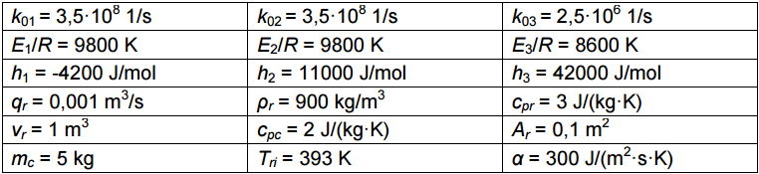

# **Schematy blokowe opisujące wpływ czynników na zjawiska zachodzące w zbiorniku**

Poniżej zaprezentowane są schematy blokowe układu , opisujące wpływ różnych czynników na zbiornik.

* Schemat blokowy opisujący wpływ stężenia molowego wejściowego Ca w zbiorniku

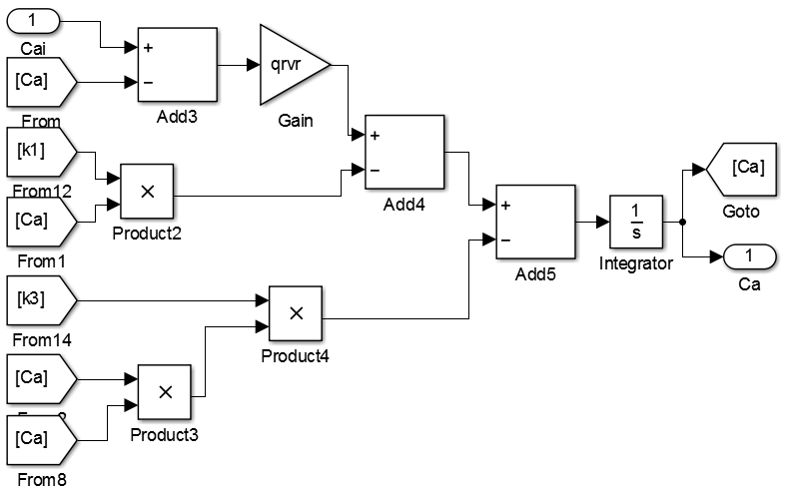

* Schemat blokowy opisujący wpływ zmiennych i reaktora na temperaturę mieszaniny Tr(t) w zbiorniku.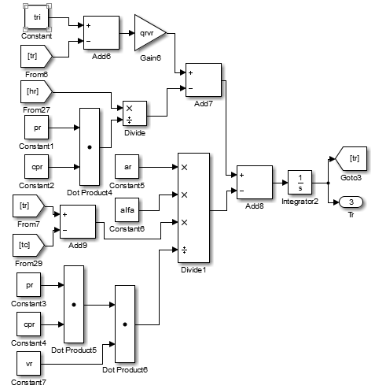
* Schemat blokowy opisujący wpływ stężenia molowego wyjściowego Cb w zbiorniku.

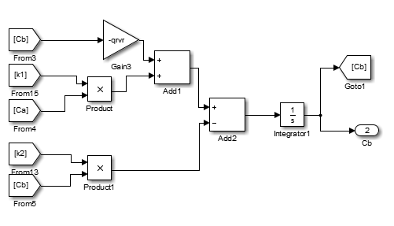

* Równanie opisujące wpływ zmiennych reaktora na temperaturę substancji chłodzącej reaktor. 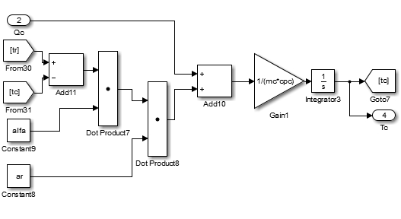

# Odpowiedzi swobodne układu.

Układ zbadano przy różnych warunkach początkowych układu. Poniżej przedstawione zostały przykładowe warunki początkowe dla zerowych wartości sygnałów wejściowych:

* 1. wartości początkowe CA0=5 mol/m3, CB0=0 mol/m3, Tr0=373K, Tc0=293K.



Rys. 7.1.1 Przebieg zachowania się składników: stężenia molowego wejściowego Ca (kolor zielony) i stężenia molowego wyjściowego Cb (kolor niebieski) w czasie.



Rys. 7.1.2 Przebieg zachowania sie temperatury mieszaniny znajdującej sie wewnątrz zbiornika Tr (czarny kolor) oraz substancji chłodzącej zbiornik Tc (czerwony kolor).

* 1. wartości początkowe Ca0=2 mol/m3, Cb0=6 mol/m3, Tr0=253K, Tc0=600K.



Rys. 7.2.1. Przebieg zachowania się stężeń molowych składników Ca   
kolor (kolor zielony) i Cb (kolor niebieski) w czasie.



Rys. 7.2.2 Przebieg zachowania sie temperatury mieszaniny znajdującej się wewnątrz zbiornika kolor Tr (czarny kolor) oraz substancji chłodzącej reaktor Tc (czerwony kolor).

* 1. Wyznaczanie punktu (punktów) równowagi układu przy braku wymuszeń.

Do wyznaczania punktów równowagi wykorzystano funkcje *linmod* z programu Matlabw celu zlinearyzowania modelu z których otrzymano macierze A, B ,C ,D.

A=

B=

C=

D=

* 1. Wyznaczanie punktów równowagi przy stałych wymuszeniach.

Funkcja: [x,u,y,dx]=trim('układ')

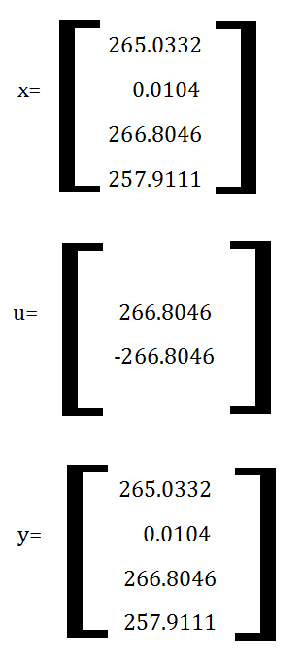

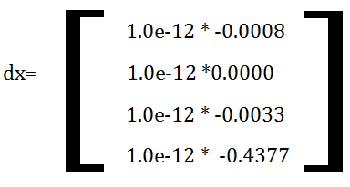

# Odpowiedzi wymuszone układu

* 1. Odpowiedzi skokowe

a)Wartości sygnałów wejściowych: *CAi*≈4 mol/m3, *Qc*≈80 J/s.

# 

Rys. 8.1.1 Przebieg zachowania sie stężeń molowych składników Ca   
kolor (kolor zielony) i Cb (kolor niebieski) w czasie przy wymuszeniu skokowym.



Rys. 8.1.2 Przebieg zachowania sie temperatury mieszaniny znajdującej się wewnątrz reaktora kolor Tr (czarny kolor) oraz substancji chłodzącej reaktor Tc (czerwony kolor) przy wymuszeniu skokowym.

b)Wartości sygnałów wejściowych: *CAi*≈4 mol/m3, *Qc*≈160 J/s.

# 

Rys. 8.1.3 Przebieg zachowania sie stężeń molowych składników Ca   
kolor (zielony kolor) i Cb (niebieski kolor) w czasie przy wymuszeniu skokowym.



Rys. 8.1.4 Przebieg zachowania się temperatury mieszaniny znajdującej się wewnątrz reaktora Tr (kolor czarny) oraz substancji chłodzącej reaktor Tc  (kolor czerwony) przy wymuszeniu skokowym.

c)Wartości sygnałów wejściowych: *CAi*≈2 mol/m3, *Qc*≈160 J/s.

# 

Rys. 8.1.5 Przebieg zachowania się stężeń molowych składników Ca   
(kolor zielony) i Cb (kolor niebieski) w czasie przy wymuszeniu skokowym.



Rys. 8.1.6 Przebieg zachowania sie temperatury mieszaniny znajdującej się wewnątrz reaktora Tr (kolor czarny) oraz substancji chłodzącej reaktor Tc (kolor czerwony ) przy wymuszeniu skokowym.

d)Wartości sygnałów wejściowych: *CAi*≈2 mol/m3, *Qc*≈80 J/s.

# 

Rys. 8.1.5 Przebieg zachowania sie stężeń molowych składników Ca   
kolor (zielony kolor) i Cb (niebieski kolor) w czasie przy wymuszeniu skokowym.



Rys. 8.1.6 Przebieg zachowania sie temperatury mieszaniny znajdującej sie wewnątrz reaktora kolor Tr (czarny kolor) oraz substancji chłodzącej reaktor Tc (czerwony kolor) przy wymuszeniu skokowym.

* 1. Odpowiedzi na wymuszenia sinusoidalne.

a)Wartości sygnałów wejściowych: f= 0.01Hz dla amplitudy *CAi*≈2 mol/m3 , *Qc*≈40 J/s.

# 

Rys. 8.2.1 Przebieg zachowania sie stężeń molowych składników Ca   
kolor (zielony kolor) i Cb (niebieski kolor) w czasie przy wymuszeniu sinusoidalnym.



Rys. 8.2.2 Przebieg zachowania sie temperatury mieszaniny znajdującej sie wewnątrz reaktora kolor Tr (czarny kolor) oraz substancji chłodzącej reaktor Tc (czerwony kolor) przy wymuszeniu sinusoidalnym.

# **Wyznaczenie macierzy A, B, C, D modelu oraz wartości własnych macierzy A.**

Linearyzacja modelu przy braku wymuszeń.

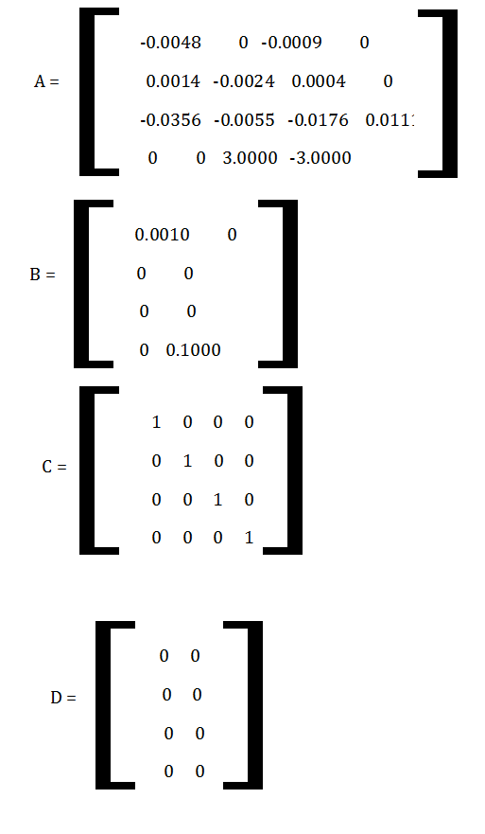

Wyznaczenie wartości własnych macierzy A.

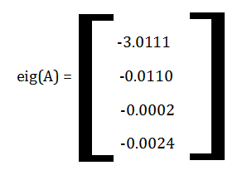

# **Konwersja opisu w przestrzeni stanu na transmitancje operatorową.**

[l,m]=linmod('reaktor_5')

printsys(l,m)

bieguny=roots(m)

zera1=roots(l(1,:))

zera2=roots(l(2,:))

zera3=roots(l(3,:))

zera4=roots(l(4,:))

[l,m]=linmod('punkt4')

l =

0 0.0010 0.0030 0.0000 0.0000

0 0 0.0000 0.0000 -0.0000

0 0 -0.0000 -0.0001 -0.0000

0 0 0 -0.0001 -0.0000

m =

1.0000 3.0247 0.0410 0.0001 0.0000

printsys(l,m)

num(1)/den =

0.001 s^3 + 0.0030199 s^2 + 2.6548e-05 s + 5.2219e-08

-----------------------------------------------------------

s^4 + 3.0247 s^3 + 0.040969 s^2 + 8.7976e-05 s + 1.5292e-08

num(2)/den =

1.3603e-06 s^2 + 4.0913e-06 s - 1.4519e-08

-----------------------------------------------------------

s^4 + 3.0247 s^3 + 0.040969 s^2 + 8.7976e-05 s + 1.5292e-08

num(3)/den =

-3.5606e-05 s^2 - 0.00010691 s - 2.7475e-07

-----------------------------------------------------------

s^4 + 3.0247 s^3 + 0.040969 s^2 + 8.7976e-05 s + 1.5292e-08

num(4)/den =

-0.00010682 s - 2.7475e-07

-----------------------------------------------------------

s^4 + 3.0247 s^3 + 0.040969 s^2 + 8.7976e-05 s + 1.5292e-08

# **Bieguny i miejsca zerowe transmitancji.**

bieguny=roots(m)

bieguny =

-3.0111

-0.0110

-0.0024

-0.0002

zera1 =

-3.0111

-0.0058

-0.0030

zera2 =

-3.0111

0.0035

zera3 =

-3.0000

-0.0026

zera4 =

-0.0026

# **Charakterystyka amplitudowo-fazowa Nyquista.**



Rys. 12.1 Charakterystyka amplitudowo-fazowa modelu zlinearyzowanego - charakterystyka Nyquista.

# **Charakterystyka częstotliwościowa modelu zlinearyzowanego – charakterystyka logarytmiczna Bodego.**



Rys. 13.1Charakterystyka częstotliwościowo -fazowa modelu zlinearyzowanego - charakterystyka Bodego.

# **Sterowanie w układzie otwartym.**

**Sterowanie w układzie otwartym** (ręczne lub automatyczne) polega na takim nastawieniu wielkości wejściowej, aby znając charakterystykę [obiektu](https://pl.wikipedia.org/wiki/Obiekt_sterowania) i przewidując możliwość działania nań [zakłóceń](https://pl.wikipedia.org/wiki/Zak%C5%82%C3%B3cenia_(automatyka)), otrzymać na wyjściu pożądaną wartość. Ponieważ nie istnieje możliwość tłumienia nieznanych zakłóceń oraz osiągnięcie [wartości zadanej](https://pl.wikipedia.org/wiki/Warto%C5%9B%C4%87_zadana) nie może być zweryfikowane, układ otwarty stosowany jest w przypadku prostych obiektów, dla których znany jest dokładny model matematyczny. W przypadku znanej wartości [zakłócenia](https://pl.wikipedia.org/wiki/Zak%C5%82%C3%B3cenia_(automatyka)) (np. [temperatury](https://pl.wikipedia.org/wiki/Temperatura) na zewnątrz budynku, w którym znajduje się [kocioł centralnego ogrzewania](https://pl.wikipedia.org/wiki/Kocio%C5%82_centralnego_ogrzewania)) układ otwarty może być użyty do jego kompensacji.

* 1. Wartości początkowe CA0=5 mol/m3, CB0=0 mol/m3, Tr0=373K, Tc0=293K przy wzmocnieniu wartości CAi o K= 30.0046 i wartości Qc o K=500.

Rys. 14.1.1 Przebieg zachowania sie stężeń molowych składników Ca   
kolor (kolor zielony) i Cb (kolor niebieski) w czasie przy wzmocnieniu wejscia CAi.



Rys. 14.1.2 Przebieg zachowania sie temperatury mieszaniny znajdującej sie wewnątrz reaktora kolor Tr (czarny kolor) oraz substancji chłodzącej reaktor Tc (czerwony kolor) przy wzmocnieniu wartości Qc.

* 1. Wartości początkowe CA0=5 mol/m3, CB0=0 mol/m3, Tr0=373K, Tc0=293K przy wzmocnieniu wartości CAi o K= 30.0046 i wartosci Qc o K=600.



Rys. 14.2.1 Przebieg zachowania sie stężeń molowych składników Ca   
kolor (zielony kolor) i Cb (niebieski kolor) w czasie przy wzmocnieniu wejscia CAi.



Rys. 14.2.2 Przebieg zachowania sie temperatury mieszaniny znajdującej sie wewnątrz reaktora kolor Tr (czarny kolor) oraz substancji chłodzącej reaktor Tc (czerwony kolor) przy wzmocnieniu wartosci Qc.

* 1. Z poniższego schematu blokowego została wyodrębniona odwrotna charakterystyka statyczna układu, która posłużyła do skorygowania zakłóceń w układzie.  
     Do zmieniania wartości wejściowych został wykorzystany bloczek służący do wytwarzania skokowych wartości na wejściu symulujących nagłe zmiany wartości czynnika CAi. Bloczek ustawiono tak, aby zmieniał poszczególne wartości: 0, 4, 12, 4, 8 co 1000s.

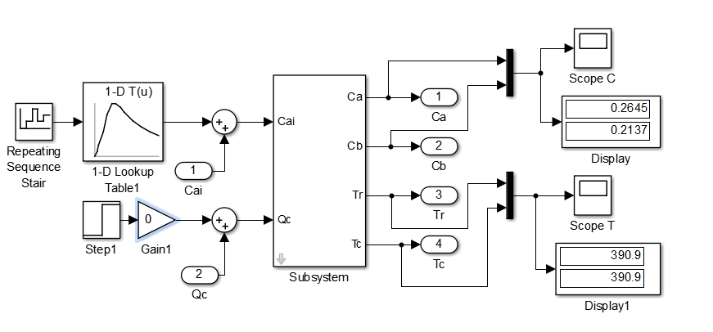

Rys. 14.3.1 Schemat układu w sterowaniu układem otwartym w oparciu   
o charakterystyką odwrotna.



Rys. 14.3.1 Przebieg zachowania się stężeń molowych składników Ca   
(zielony kolor) i Cb (niebieski kolor) w czasie przy zmianie wartości wejścia CAi przy regulacji w układzie otwartym w oparciu o charakterystykę odwrotna układu.



Rys. 14.3.2 Przebieg zachowania sie temperatury mieszaniny znajdującej sie wewnątrz reaktora kolor Tr (czarny kolor) oraz substancji chłodzącej zbiornik Tc (czerwony kolor) w sterowaniu w układzie otwartym.

# **Sterowanie w układzie zamkniętym**

**Układ zamknięty** – [układ sterowania](https://pl.wikipedia.org/wiki/Uk%C5%82ad_regulacji_(automatyka)), w którym przebieg sygnału następuje w dwóch kierunkach. Od wejścia do wyjścia przebiega sygnał realizujący wzajemne oddziaływanie elementów, natomiast od wyjścia do wejścia przebiega sygnał [sprzężenia zwrotnego](https://pl.wikipedia.org/wiki/Sprz%C4%99%C5%BCenie_zwrotne).

Od wejścia do wyjścia przebiega sygnał realizujący wzajemne oddziaływanie elementów, natomiast od wyjścia do wejścia przebiega sygnał [sprzężenia zwrotnego](https://pl.wikipedia.org/wiki/Sprz%C4%99%C5%BCenie_zwrotne).

Sterowanie w układzie zamkniętym (ręczne lub automatyczne) różni się od sterowania w [układzie otwartym](https://pl.wikipedia.org/wiki/Uk%C5%82ad_otwarty_(automatyka)) tym, że człowiek lub [regulator](https://pl.wikipedia.org/wiki/Regulator) otrzymują dodatkowo poprzez [sprzężenie zwrotne](https://pl.wikipedia.org/wiki/Sprz%C4%99%C5%BCenie_zwrotne) informacje o stanie wielkości wyjściowej (lub o stanie obiektu). Informacja ta (odczytana z miernika lub podana w postaci np. napięcia do regulatora) jest używana do korygowania nastaw wielkości wejściowej. Regulatorem w tym układzie jest P, PI, PD oraz PID .

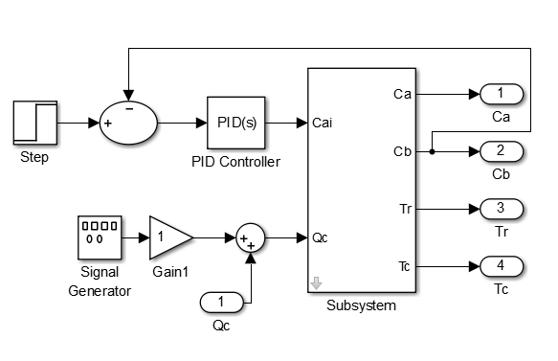

Rys. 15.1 Schemat regulacji układzie w zamkniętym.

* 1. Regulator P

 Wytwarza proporcjonalny sygnał sterujący, przy czym celem jest utrzymanie wartości wyjściowej układu na pewnym z góry zadanym poziomie, który jest zwany [wartością zadaną](https://pl.wikipedia.org/wiki/Warto%C5%9B%C4%87_zadana) .



Rys. 15.1.1 Przebieg zachowania sie stężeń molowych składników Ca   
kolor (zielony kolor) i Cb (niebieski kolor) w czasie w układzie zamkniętym ze sprzężeniem zwrotnym regulowanym regulatorem typu P.



Rys. 15.1.2 Przebieg zachowania sie temperatury mieszaniny znajdującej sie wewnątrz reaktora kolor Tr (czarny kolor) oraz substancji chłodzącej reaktor Tc (czerwony kolor) w sterowaniu w układzie zamkniętym.

* 1. Regulator PI

Regulator proporcjonalno-całkujący - pozwala na eliminację wolnozmiennych [zakłóceń](https://pl.wikipedia.org/wiki/Zak%C5%82%C3%B3cenia_(automatyka)), co przekłada się na zerowy [uchyb ustalony](https://pl.wikipedia.org/wiki/Uchyb_ustalony), niemożliwy do osiągnięcia w [regulatorach typu P](https://pl.wikipedia.org/wiki/Regulator_P) lub [typu PD](https://pl.wikipedia.org/wiki/Regulator_PD)[[1]](https://pl.wikipedia.org/wiki/Regulator_PI#cite_note-1). Wzmocnienie członu całkującego musi być jednak ograniczone, ponieważ wprowadza on ujemne [przesunięcie fazowe](https://pl.wikipedia.org/wiki/Faza_fali), które osłabia tłumienie [uchybu regulacji](https://pl.wikipedia.org/wiki/Uchyb_regulacji).



Rys. 15.2.1 Przebieg zachowania sie stężeń molowych składników Ca   
kolor (zielony kolor) i Cb (niebieski kolor) w czasie w układzie zamkniętym ze sprzężeniem zwrotnym regulowanym regulatorem typu PI.



Rys. 15.2.2 Przebieg zachowania sie temperatury mieszaniny znajdującej sie wewnątrz reaktora kolor Tr (czarny kolor) oraz substancji chłodzącej reaktor Tc (czerwony kolor) w sterowaniu w układzie zamkniętym regulatorem PI.

* 1. Regulator PID

Regulator proporcjonalno-całkująco-różniczkujący -  [regulator](https://pl.wikipedia.org/wiki/Regulator) stosowany w [układach regulacji](https://pl.wikipedia.org/wiki/Uk%C5%82ad_regulacji_(automatyka)) składający się z trzech członów: proporcjonalnego, całkującego i różniczkującego. Najczęściej jego celem jest utrzymanie wartości wyjściowej na określonym poziomie, zwanym [wartością zadaną](https://pl.wikipedia.org/wiki/Warto%C5%9B%C4%87_zadana).



Rys. 15.3.1 Przebieg zachowania sie stężeń molowych składników Ca   
kolor (zielony kolor) i Cb (niebieski kolor) w czasie w układzie zamkniętym ze sprzężeniem zwrotnym regulowanym regulatorem typu PID.



Rys. 15.3.2 Przebieg zachowania sie temperatury mieszaniny znajdującej sie wewnątrz reaktora kolor Tr (czarny kolor) oraz substancji chłodzącej reaktor Tc (czerwony kolor) w sterowaniu w układzie zamkniętym regulatorem PID.

# **Podsumowanie pracy**

Praca polegała na opisie zjawisk chemicznych i cieplnych zachodzących w reaktorze zbiornikowym za pomocą równań różniczkowych w programie Matlab.

Zadanie sterowania układem reaktora zbiornikowego polegało na stabilizacji stężenia molowego CB(t) produktu reakcji na poziomie danej wartości zadanej CBzad (t).

Dla odpowiedzi swobodnych układu wartość stężenia molowego dla składnika wejściowego i wyjściowego spada do określonej stałej wartości.

W przypadku temperatury mieszaniny wartość rośnie, a następnie utrzymuje określoną stałą wartość.

Identyczna zależność występuje dla odpowiedzi wymuszonych.

W układzie sterowania pojawia się idealna stabilizacja wartości stężeń molowych oraz temperatury mieszaniny.

W układzie zamkniętym najlepszym regulatorem do sterowania jest regulator typu P. Widać na ilustracjach, jak stabilnie zachowuje się układ , który dąży do zadanej wartości. Wybór pozostałych regulatorów nie jest dobrym pomysłem, gdyż układ zachowuje się niestabilnie.